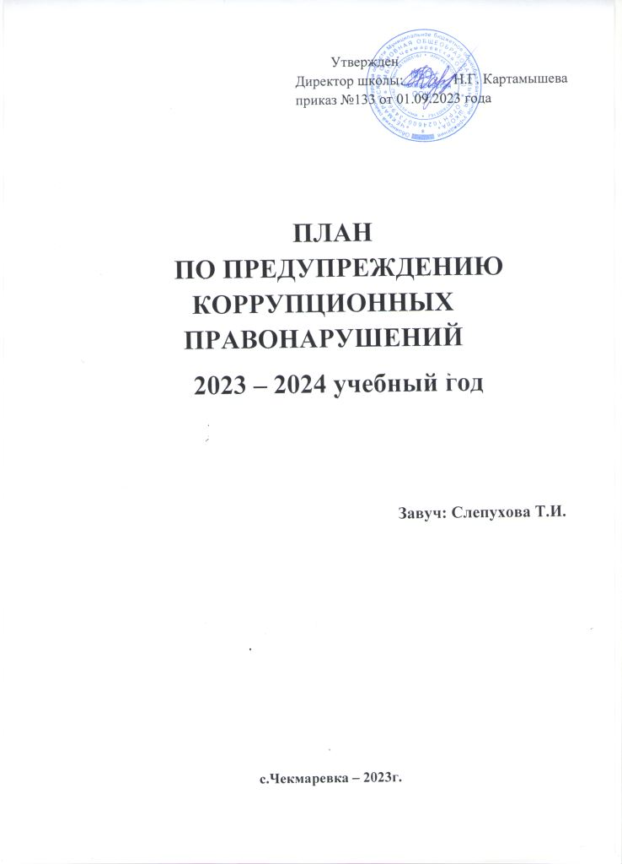

**Цель антикоррупционного воспитания –** воспитывать ценностные

установки и развивать способности, необходимые для формирования у

молодых людей гражданской позиции относительно коррупции.

**Задачи антикоррупционного воспитания:**

дать общее представление о сущности коррупции, ее формах,

особенностях проявления в различных сферах жизни общества,

причинах и социально опасных и вредных последствиях этого явления;

научиться распознавать коррупцию;

сформировать навыки адекватного анализа и личностной оценки

данного социального явления с опорой на принцип историзма;

сформировать комплекс знаний о коррупциогенных ситуациях для

формирования стандартов поведения в соответствии с правовыми и

моральноэтическими нормами;

стимулировать мотивацию антикоррупционного поведения;

формировать нетерпимость к проявлениям коррупции;

продемонстрировать возможности борьбы с коррупцией;

воспитать в обучющихся ценностные установки (уважение к демократическим ценностям; неравнодушие ко всему тому, что происходит рядом; честность; ответственность за действие, поступок; постоянное усовершенствование личной, социальной, познавательной и культурной компетентности и т.п.);

способствовать реализации различных возможностей: общаться,

находить, передавать информацию и распоряжаться ею; критически

мыслить и решать проблемы; рационально планировать и организовывать деятельность, распоряжаться временными, финансовыми и другими ресурсами; действовать творчески, инициативно, осмысленно и самостоятельно, брать на себя ответственность за свои действия; общаться и сотрудничать, конструктивно решать расхождения и конфликты; принимать участие в жизни школы, местной общественности, общества, при необходимости брать на себя роль лидера и т. д.

Поскольку основной мишенью антикоррупционного воспитания в школе является формирование гражданского сознания, то наиболее благоприятное для его интеграции среда – социальные дисциплины: обществознание, история, литература и т.п. Связь с упомянутыми предметами неминуемы и поэтому проблематика коррупции рассматривается с использованием понятий юридических, политических, исторических и

экономических наук.

**Основные компоненты системы антикоррупционного воспитания в школе:**

- отсутствие случаев коррупционного поведения в образовательном

учреждении;

- антикоррупционное просвещение: изложение сущности феномена

коррупции как преступного действия на уроках обществознания;

- обретение опыта решения жизненных и школьных проблем на основе

взаимодействия педагогов и обучающихся;

- педагогическая деятельность по формированию у обучающихся

антикоррупционного мировоззрения.

|  |  |  |  |
| --- | --- | --- | --- |
| **№ п/п** | **Мероприятия** | **Сроки** | **Исполнители** |
| **1. Нормативное обеспечение противодействию коррупции** | | | |
| 1.1 | Формирование пакета документов, необходимых для организации работы по предупреждению коррупционных проявлений в учреждении. | По мере необходимости | Заместитель директора по УВР |
| 1.2 | Анализ и уточнение должностных обязанностей работников, исполнение которых в наибольшей мере подвержено риску коррупционных проявлений. | Сентябрь | Директор, зам. директора по УВР |
| 1.3 | Разработка и утверждение этического кодекса работников учреждения. | Июнь | Директор, зам. директора по УВР |
| **2. Повышение эффективности деятельности школы**  **по противодействию коррупции** | | | |
| 2.1. | Назначение ответственных лиц за осуществление мероприятий по профилактике коррупции в школе. | Один раз в год,  август | Директор школы |
| 2.2 | Ведение Журнала учета регистраций заявлений о коррупционном правонарушении. | По мере поступления жалоб | Ответственный по противодействию коррупции |
| 2.3 | Принятие мер, направленных на решение вопросов, касающихся борьбы с коррупцией, по результатам проверок школы. | 2023г., 2024г. | Директор школы |
| 2.4 | Кодекс этики учителя.  Организация контроля за соблюдением педагогическими работниками школы кодекса этики учителя. | 2023г.-2024г. | Ответственный по противодействию коррупции |
| 2.5 | Разработка и реализация мероприятий, направленных на формирование нетерпимого отношения к проявлениям коррупции со стороны работников школы. | Один раз в полугодие | Ответственный по противодействию коррупции |
| 2.6 | Выход ответственного по противодействию коррупции на родительские собрания для оказания практической помощи родителям обучающихся в организации работы по противодействию коррупции и осуществлению контроля за их исполнением. | В течение года | Ответственный по противодействию коррупции |
| 2.7 | Оформление информационного стенда в школе с информацией о предоставляемых услугах. | Сентябрь  2023 года | Ответственный по противодействию коррупции |
| 2.8 | Отчет руководителя о целевом использовании всех уровней бюджета и внебюджетных средств школы. | 2 раза в год | Директор школы |
| 2.9 | Общее собрание работников школы «Подведение итогов работы, направленных на профилактику коррупции». | Май  2024 года | Директор школы |
| 2.10 | Усиление контроля за ведением документов строгой отчетности в образовательном учреждении:  - выявление нарушений инструкций и указаний по ведению классных журналов, книг учета и бланков выдачи аттестатов соответствующего уровня образования;  - выявление недостаточного количества и низкого качества локальных актов общеобразовательных учреждений, регламентирующих итоговую и промежуточную аттестацию обучающихся.  Принятие дисциплинарных взысканий к лицам, допустившим нарушения. | В течение года | Директор школы |
| 2.11 | Осуществление контроля за организацией и проведением ГИА. | Май - июль | Директор,  зам. директора по УВР |
| 2.12 | Осуществление контроля за получением, уче­том, хранением, заполнением и порядком выдачи документов государственного образца об основ­ном общем образовании. | Июнь, июль | Директор, зам. директора по УВР |
| **3.Обеспечение антикоррупционного просвещения родителей с использованием Интернет ресурсов** | | | |
| 3.1. | Размещение на сайте школы информации об антикоррупционных мероприятиях и нормативной базы в сфере противодействия коррупции. |  | Ответственный по информатизации, сайту |
| 3.2. | Размещение на общедоступных местах в школе и на школьном сайте:  - устава с целью ознакомления родителей с информацией о бесплатном образовании;  - адреса и телефоны органов, куда должны обращаться родители в случае проявления коррупционных действий: фактов вымогательства, взяточничества и других проявлений коррупции по внесению денежных средств. | 2023г., 2024г. | Ответственный по информатизации, сайту |
| 3.3. | Размещение на школьном сайте информации о реализации планируемых мероприятий. | 2023г.,  2024г. | Ответственный по информатизации, сайту |

|  |  |  |  |
| --- | --- | --- | --- |
| **4. Дальнейшее развитие правовой основы противодействия коррупции** | | | |
| 4.1. | Изучение передового опыта деятельности школ РФ по противодействию коррупции и подготовка в установленном порядке предложений по совершенствованию этой деятельности в школе . | В течение года | Ответственный по противодействию коррупции |
| **5. Совершенствование работы кадрового подразделения школы**  **по профилактике коррупционных и других правонарушений** | | | |
| 5.1. | Анализ деятельности сотрудников школы, на которых возложены обязанности по профилактике коррупционных и иных правонарушений. | Май  2024 года | Ответственный по противодействию коррупции |
| 5.2. | Подготовка методических рекомендаций для школы по вопросам организации противодействия коррупции. | По мере необходимости | Ответственный по противодействию коррупции |
| 5.3. | Проведение совещаний по противодействию коррупции. | По мере необходимости | Ответственный по противодействию коррупции |
| 5.4. | Организация занятий по изучению педагогическими работниками школы законодательства РФ о противодействии коррупции. | По мере поступления документов | Директор школы |
| **Работа с родителями. Работа с обучающимися. 6. Периодическое исследование (мониторинг) уровня коррупции и эффективности мер, принимаемых по ее предупреждению и по борьбе с ней на территории школы** | | | |
| 6.1. | Обобщение практики рассмотрения жалоб и обращений родителей, касающихся действий (бездействия) педагогических работников, связанных с коррупцией, и принятие мер по повышению результативности и эффективности работы с указанными обращениями. | Ежеквартально | Ответственный по противодействию коррупции |
| 6.2. | Анализ заявлений, обращений родителей на предмет наличия в них информации о фактах коррупции. | По мере поступления | Ответственный по противодействию коррупции |
| 6.3 | Содействие родительской общественности по вопросам участия в учебно-воспитательном процессе в установленном законодательстве порядке. | 2023г., 2024г. | Директор школы |
| 6.4 | Организация проведения анкетирования родителей, обучающихся школы по вопросам противодействия коррупции. | По мере необходимости | Ответственный по противодействию коррупции |
| 6.5 | Проведение классных часов в форме дискуссий, ролевых игр, часов общения и др. на антикоррупционную тему:  - Час общения «О коррупции»  «Коррупция? Что это значит?  Почему это касается меня»; - Беседа «Негативное отношение к дарению подарков»; - Беседа «Противодействие коррупции»; - Беседа «Как противостоять коррупции»;  - Час общения «Против взяток, хищений и отмываний»;  - Час общения «Подарок с уведомлением»; - 9 декабря – Международный день борьбы с коррупцией; - классные родительские собрания «О коррупции»; - Общешкольное родительское собрание - Беседа «Негативное отношение к дарению подарков»; - Час общения «Коррупция и ответственность за коррупционные деяния»; - Правовой Всеобуч; - Обновление и пополнение материалами стенда «Нет коррупции!». | 1-ая неделя сентября В течение месяца  В течение года  В течение года  В течение года  В течение года  Май  9 декабря  1 раз в четверть  3 раза в год  В течение года  Октябрь  В течение года  2 раза в год | Завуч  Завуч  Классные руководители  Завуч  Завуч  Классные руководители  Классные  руководители  Администрация  Классные руководители  Администрация  Классные руководители  Администрация  Учитель обществознания  Завуч |
| 6.6 | Внеклассное общешкольное мероприятие «Знаешь ли ты закон?»; ПС «Правовое пространство школы»; «Коррупция и антикоррупционная политика школы». | В течение года | Картамышева Н.Г., учитель обществознания; администрация |
| **7. Взаимодействие с правоохранительными органами** | | | |
| 7.1. | Оказание содействия правоохранительным органам в проведении проверок информации по коррупционным правонарушениям в школе. | В течение года | Ответственный по противодействию коррупции |
| 7.2. | Проведение совместных мероприятий. | В течение года | Ответственный по противодействию коррупции |